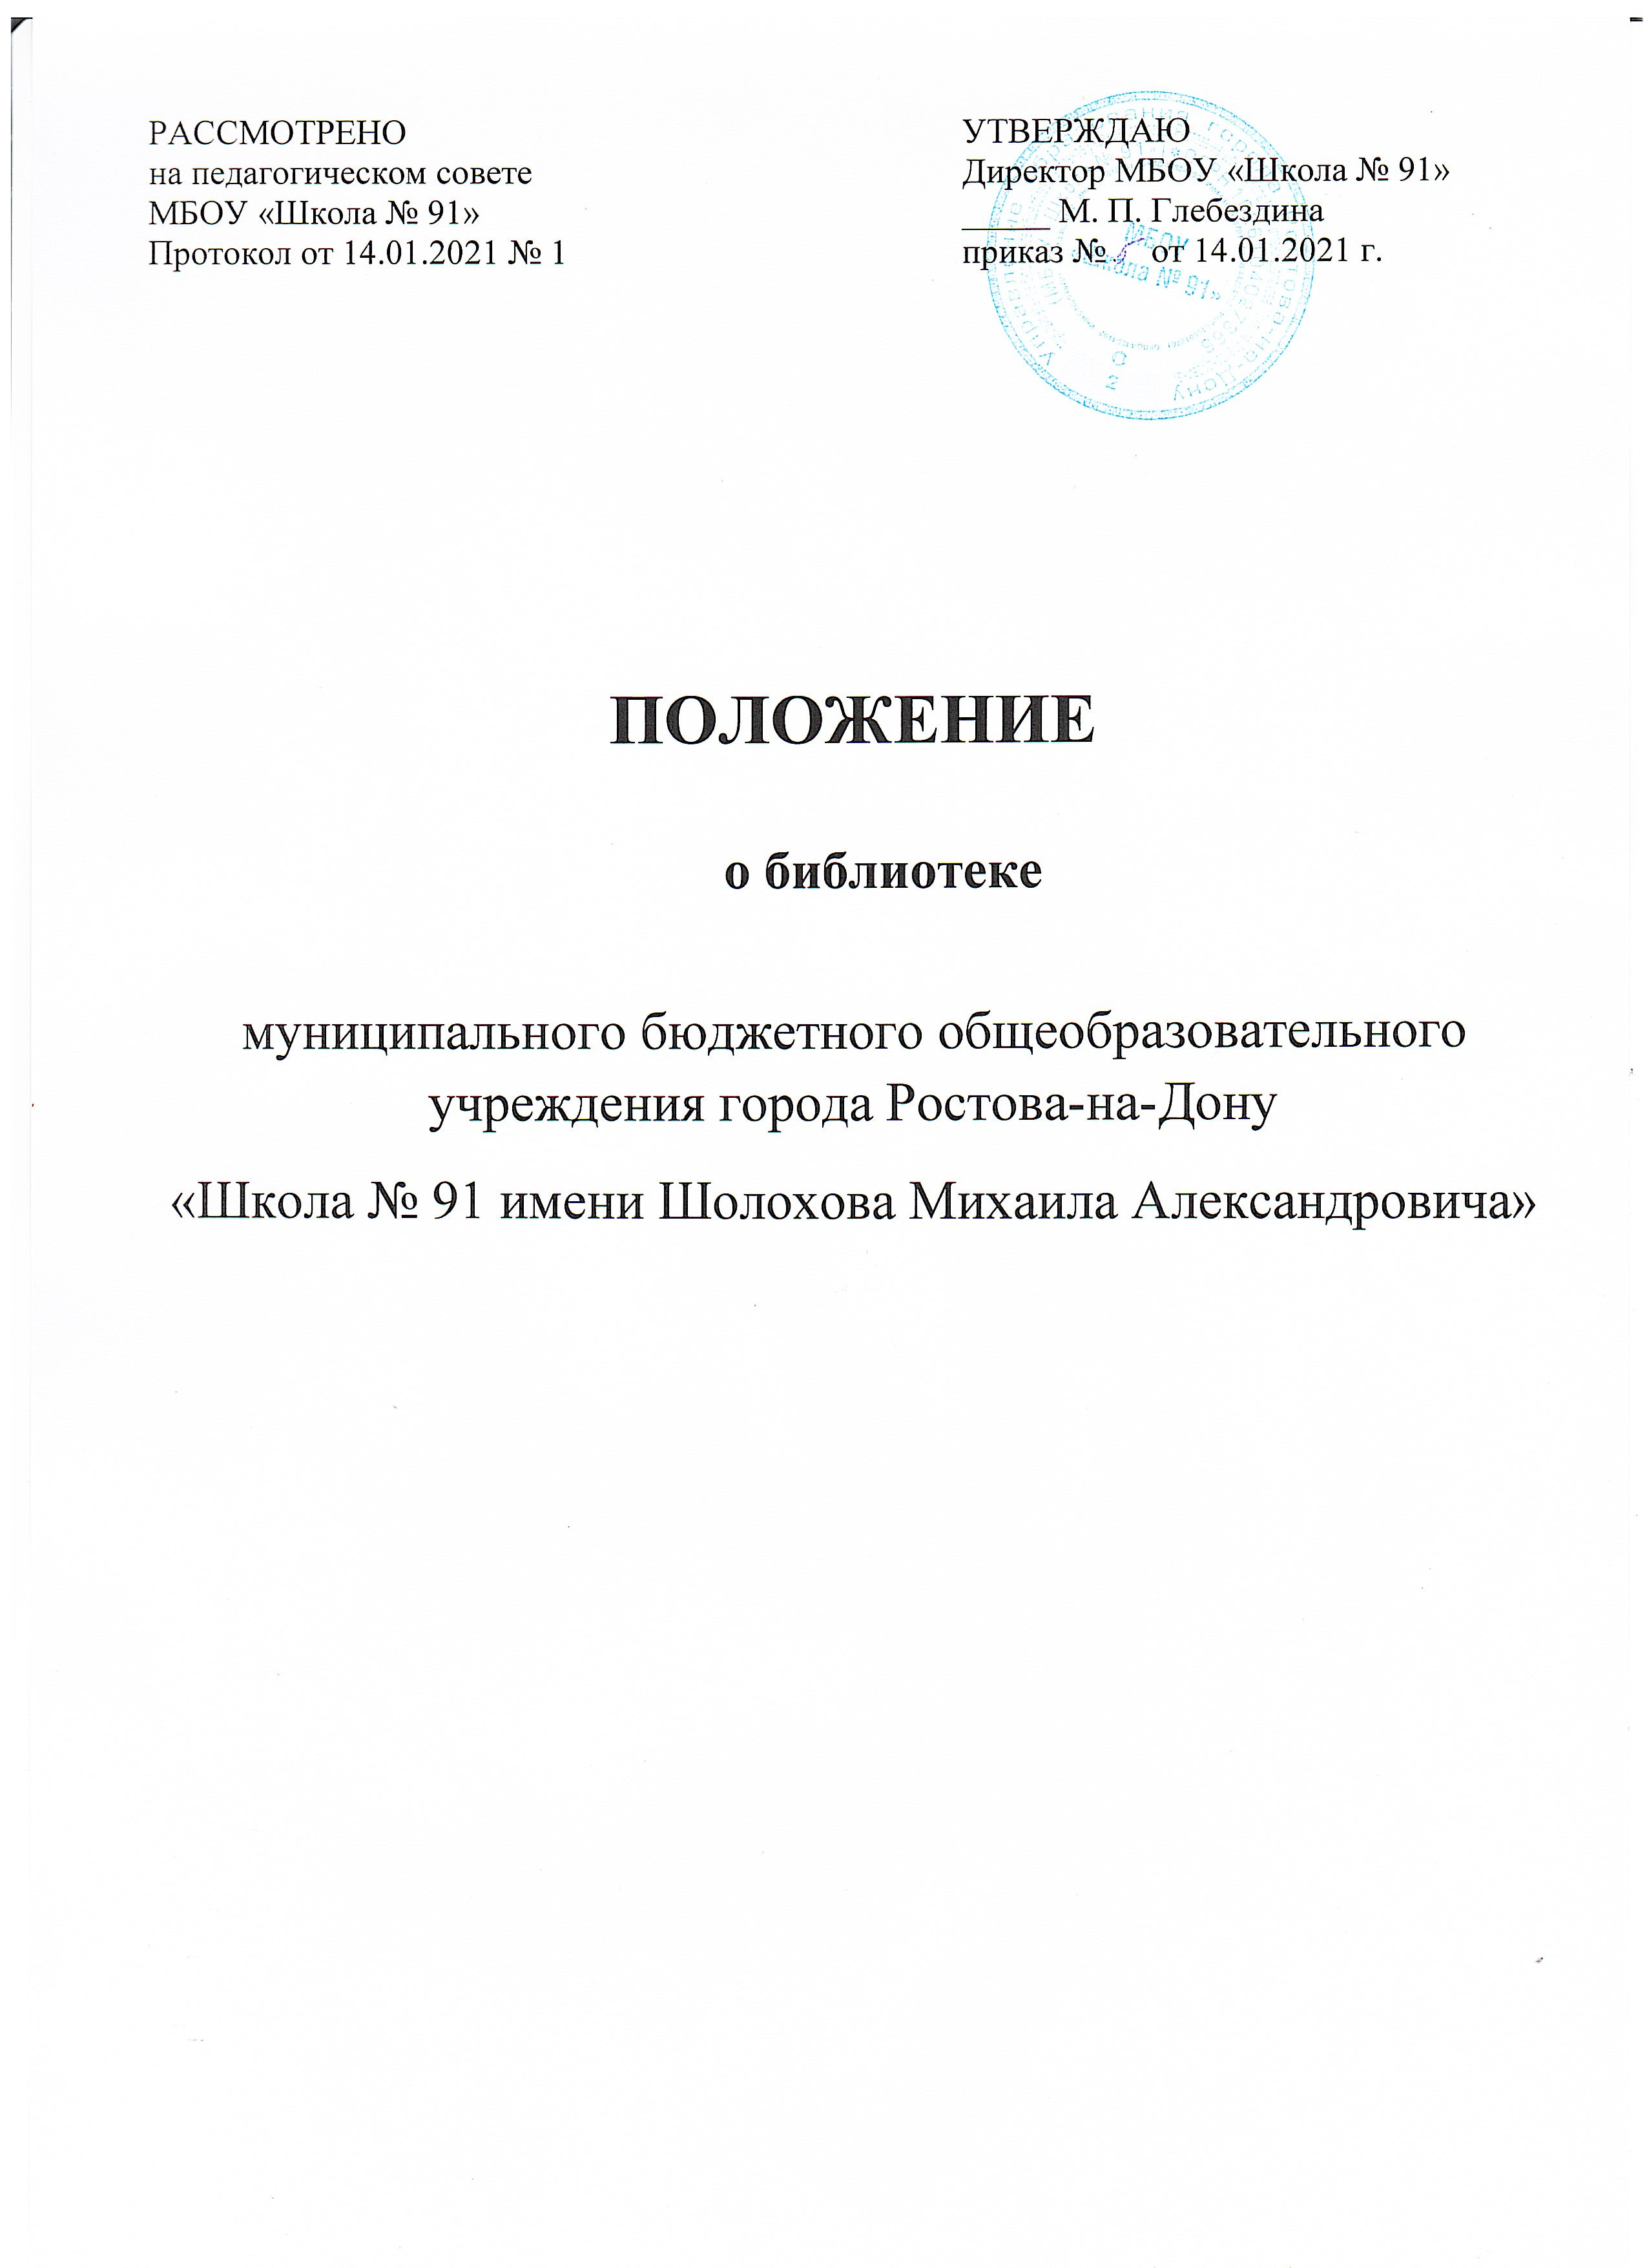

РАССМОТРЕНО  на педагогическом совете  МБОУ «Школа № 91»  Протокол от 14.01.2021 № 1 | УТВЕРЖДАЮ  Директор МБОУ «Школа № 91»  _____ М. П. Глебездина  приказ № от 14.01.2021 г.

ПОЛОЖЕНИЕ

о библиотеке

муниципального бюджетного общеобразовательного учреждения города Ростова-на-Дону
«Школа № 91 имени Шолохова Михаила Александровича»

1. Общие положения
  - Библиотека является структурным подразделением МБОУ «Школа № 91» (далее – школа), позволяет повысить эффективность информационного обслуживания учебно-воспитательного процесса, обеспечивает доступ всех участников образовательного процесса к бесплатному пользованию библиотечно-информационными ресурсами.
  - Цели школьной библиотеки соотносятся с целями школы: формирование общей культуры личности обучающихся на основе усвоения общеобразовательных программ, их адаптация к жизни в обществе, создание основы для осознанного выбора и последующего освоения профессиональных образовательных программ, воспитание патриотизма, гражданственности, трудолюбия, уважения к правам и свободам человека, любви к окружающей природе, семье, формирование здорового образа жизни.
  - Школьная библиотека руководствуется в своей деятельности Федеральными законами Российской Федерации «Об образовании в Российской федерации» от 29.12.2012 г. № 273-ФЗ (ред. от 13.07.2015г) и «О библиотечном деле» (с изменениями на 26 июня 2007 года), Гражданским кодексом Российской Федерации (часть 4, авторское право), Федеральным законом от 25 июля 2002г. № 114-ФЗ «О противодействии экстремистской деятельности» (с изменениями и дополнениями на 08 .03.2015г), Федеральным законом Российской Федерации от 27 июля 2006 г. N 149-ФЗ «Об информации, информационных технологиях и о защите информации», Федеральным законом от 29.12.2010 г. № 436-ФЗ «О защите детей от информации, причиняющей вред их здоровью и развитию» (В редакции от 29.06.2015 г.), Приказом министерства культуры России « Об утверждении Порядка учета документов, входящих в состав библиотечного фонда от 08.10.2012 № 1077, Уставом школы, Положением о библиотеке.
  - Деятельность школьной библиотеки основывается на принципах демократии, гуманизма, общедоступности, приоритета общечеловеческих ценностей, гражданственности, свободного развития личности.
  - Порядок пользования источниками информации, перечень основных услуг и условия их предоставления определяются Положением о школьной библиотеке и Правилами пользования школьной библиотекой.
  - Школа несет ответственность за доступность и качество библиотечно-информационного обслуживания библиотеки.
  - Организация обслуживания участников образовательного процесса производится в соответствии с правилами техники безопасности, противопожарными и санитарно-гигиеническими требованиями.
  - В библиотеке запрещается издание и распространение печатных, аудио-, аудиовизуальных и иных материалов, содержащих хотя бы один из признаков, предусмотренных частью первой статьи 1 Федерального закона от 25 июля 2002 г. № 114-ФЗ "О противодействии экстремистской деятельности" (с изменениями и дополнениями): документы либо информация на иных носителях, призывающие к осуществлению экстремистской деятельности либо обосновывающие или оправдывающие необходимость осуществления такой деятельности, в том числе труды руководителей национал-социалистской рабочей партии Германии, фашистской партии Италии, публикации, обосновывающие или оправдывающие национальное и (или) расовое превосходство либо оправдывающие практику совершения военных или иных преступлений, направленных на полное или частичное уничтожение какой-либо этнической, социальной, расовой, национальной или религиозной группы. В библиотеки имеется постоянно обновляющийся Федеральный список экстремистской литературы, утвержденный федеральным органом исполнительной власти, запрещенной к распространению на территории Российской Федерации». В соответствии с приказом по МБОУ «Школа № 91» «О работе с документами, включенными в «Федеральный список экстремистских материалов» регулярно, не реже 2 раз в год, производится сверка фонда библиотеки и новых поступлений с «Федеральным списком экстремистских материалов» на предмет наличия запрещенных изданий. В случае обнаружения в фонде библиотеки запрещенных документов предусмотрена их утилизация. Доступ к запрещенным электронным документам сети « Интернет» блокируется.
  - В соответствии с Федеральным законом РФ от 29.12.2010 № 436 «О защите детей от информации, причиняющей вред их здоровью и развитию», Федеральным законом от 29.07.2013 №135-ФЗ «О внесении изменений в статью 5 Федерального закона «О защите детей от информации, причиняющей вред их здоровью и развитию», библиотекарь выявляет и исключает из открытого доступа отдела обслуживания обучающихся печатные издания, соответствующие знаку информационной продукции 18+.

- Основные задачи
  - Обеспечение участникам образовательного процесса — обучающимся, педагогическим работникам, родителям (иным законным представителям) обучающихся (далее — пользователям) — доступа к информации, знаниям, идеям, культурным ценностям посредством использования библиотечно-информационных ресурсов школы на различных носителях: бумажном (книжный фонд, фонд периодических изданий); коммуникативном (компьютерные сети) и иных носителях.
  - Воспитание культурного и гражданского самосознания, помощь в социализации обучающихся, развитии их творческого потенциала.
  - Формирование навыков независимого библиотечного пользователя: обучение поиску, отбору и критической оценке информации.
  - Совершенствование предоставляемых библиотекой услуг на основе внедрения новых информационных технологий и компьютеризации библиотечно-информационных процессов, формирование комфортной библиотечной среды.

3.Основные функции
  - Основные функции библиотеки – образовательная, информационная, культурная.
  - Формирование библиотечного фонда в соответствии с образовательными программами школы.
  - Библиотека комплектует универсальный по отраслевому составу фонд: учебной, художественной, справочной, научно-популярной литературы, периодических изданий для учащихся; научно-педагогической, методической, справочной литературы, периодических изданий для педагогических работников; литературу по педагогике и воспитанию детей разного возраста для родителей.
  - Фонд библиотеки состоит из книг, периодических изданий, брошюр, нетрадиционных носителей информации.
  - Обслуживание читателей на абонементе, в читальном зале.
  - Ведение справочно-библиографического аппарата (алфавитного и систематического каталогов), разработка рекомендательных библиографических пособий (списков, обзоров, указателей и т.п.).
  - Информационно-библиографическое обслуживание учащихся, педагогов, родителей, консультирование читателей при поиске и выборе книг, проведение с учащимися занятий по основам библиотечно-информационных знаний, по воспитанию культуры и творческому чтению, привитие навыков и умений поиска информации.
  - Аналитическая и методическая работа по совершенствованию основных направлений деятельности библиотеки с целью внедрения новых информационных и библиотечных технологий, организационных форм и методов работы.
  - Организация дифференцированного, персонифицированного обслуживания читателей с максимальным учетом интересов пользователя. Обслуживание читателей, нуждающихся в литературе в каникулярное время.
  - Ведение необходимой документации по учету библиотечного фонда и обслуживание читателей в соответствии с установленным порядком.
  - Проведение в установленном порядке занятий, уроков по пропаганде библиотечно-библиографических знаний.
  - Популяризация литературы с помощью индивидуальных, групповых и массовых форм работы (бесед, выставок, библиографических обзоров, обсуждений книг, читательских конференций, литературных вечеров, викторин и др.).
  - Повышение квалификации сотрудников, создание условий для их самообразования и профессионального образования.
  - Обеспечение соответствующего санитарно-гигиенического режима и благоприятных условий для обслуживания читателей.
  - Совместная работа с районными библиотеками- БИЦ им. Ломоносова, детской библиотекой им. Ильича - в соответствии с Договорами о творческом сотрудничестве.
  - Изучение удовлетворения читательского спроса с целью формирования оптимального состава библиотечного фонда.
  - Исключение из библиотечного фонда, перераспределение и реализация непрофильной и излишней (дублетной) литературы в соответствии с действующими нормативными правовыми актами.
  - Систематическое информирование читателей о деятельности библиотеки на официальном сайте школы.
  - Организация работы по сохранности библиотечного фонда.
  - Осуществляет сверку поступающих в библиотеку документов (на любых носителях) с Федеральным списком запрещенных материалов экстремистского содержания не реже 2 раз в год. При обнаружении запрещенных материалов экстремистского содержания составляется акт с целью недопущения попадания их в фонд библиотеки.
4. Организация деятельности библиотеки
  - Школьная библиотека по своей структуре делится на абонемент, читальный зал, хранилище учебников.
    - Библиотечно-информационное обслуживание осуществляется на основе библиотечно-информационных ресурсов в соответствии с учебным и воспитательным планами школы, учебными программами, проектами и планом работы школьной библиотеки.
  - В целях обеспечения модернизации библиотеки в условиях информатизации образования школа обеспечивает библиотеку:
    - необходимыми помещениями в соответствии со структурой библиотеки и нормативами по технике безопасности эксплуатации компьютеров (отсутствие высокой влажности, запыленности помещения, коррозионно-активных примесей или электропроводящей пыли) и в соответствии с положениями СанПиН;
    - телекоммуникационной и оргтехникой и необходимыми программными продуктами;
    - ремонтом и сервисным обслуживанием техники и оборудования библиотеки;
    - библиотечной техникой и канцелярскими принадлежностями.
  - Школа создает условия для сохранности аппаратуры, оборудования и имущества библиотеки.
  - Ответственность за систематичность и качество комплектования основного фонда библиотеки, комплектование учебного фонда в соответствии с федеральными перечнями учебников и учебно-методических изданий, создание необходимых условий для деятельности библиотеки несет директор школы в соответствии с Уставом школы.
  - График работы библиотеки устанавливается в соответствии с расписанием работы школы, а также правилами внутреннего трудового распорядка. Два часа рабочего времени выделяется на выполнение внутрибиблиотечной работы. Один раз в месяц в библиотеке проводится санитарный день, в который библиотека не обслуживает читателей.
  - В целях контроля за фондом библиотеки (материалы экстремистского характера), электронными документами, интернет-сайтами (доступ к которым возможен с компьютеров, установленных в библиотеке) и Интернет-ресурсами устанавливаются фильтры.
5. Управление. Штаты
  - Управление школьной библиотекой осуществляется в соответствии с законодательством Российской Федерации и Уставом школы.
  - Общее руководство деятельностью школьной библиотеки осуществляет директор школы.
  - Руководство школьной библиотекой осуществляет заведующая библиотекой (библиотекарь), который несет ответственность в пределах своей компетенции за организацию и результаты деятельности школьной библиотеки в соответствии с функциональными обязанностями, предусмотренными квалификационными требованиями, трудовым договором и Уставом школы.
  - Заведующая библиотекой (библиотекарь) назначается директором школы, может являться членом педагогического коллектива и входить в состав педагогического совета общеобразовательного учреждения.
  - Заведующая библиотекой (библиотекарь) разрабатывает и представляет директору школы на утверждение следующие документы:
    - положение о библиотеке;
    - положение о порядке учета библиотечного фонда;
    - положение о порядке обеспечения учебной литературой;
    - правила пользования библиотекой;
    - планово-отчетную документацию;
    - технологическую документацию.
  - Порядок комплектования штата школьной библиотеки регламентируется Уставом школы.
  - В целях обеспечения дифференцированной работы школьной библиотеки могут вводиться должности: заведующая библиотекой, библиотекарь.
  - Трудовые отношения работников школьной библиотеки и школы регулируются трудовым договором, условия которого не должны противоречить законодательству Российской Федерации.

6. Права и обязанности библиотеки
  - Работники школьной библиотеки имеют право:
    - самостоятельно выбирать формы, средства и методы библиотечно-информационного обслуживания образовательного и воспитательного процессов в соответствии с целями и задачами, указанными в Уставе школы и Положении о школьной библиотеке;
    - проводить в установленном порядке занятия, уроки библиотечно-библиографических знаний и информационной культуры;
    - изымать документы из фондов в соответствии с инструкцией по учету библиотечного фонда;
    - иметь ежегодный отпуск в соответствии с Трудовым законодательством;
    - быть представленными к различным формам поощрения.
  - Работники школьной библиотеки обязаны:
    - обеспечить пользователям возможность работы с информационными ресурсами библиотеки;
    - информировать пользователей о видах предоставляемых библиотекой услуг;
    - обеспечить научную организацию фондов и каталогов;
    - формировать фонды в соответствии с утвержденными Федеральными перечнями учебных изданий, образовательными программами школы, интересами, потребностями и запросами всех перечисленных выше категорий пользователей;
    - совершенствовать информационно-библиографическое и библиотечное обслуживание пользователей;
    - обеспечивать сохранность использования носителей информации, их систематизацию, размещение и хранение;
    - заведующий библиотекой 2 раза в год проводит сверку имеющихся в фондах библиотеки документов с Федеральным списком экстремистских материалов, при обнаружении изымает их из оборота библиотеки и утилизирует;
    - обеспечивать режим работы школьной библиотеки;
    - отчитываться в установленном порядке перед директором школы;
    - систематически повышать квалификацию.

7. Права и обязанности пользователей библиотеки
  - Пользователи библиотеки имеют право:
    - получать полную информацию о составе библиотечного фонда, информационных ресурсах и предоставляемых библиотекой услугах;
    - пользоваться справочно-библиографическим аппаратом библиотеки;
    - получать консультационную помощь в поиске и выборе источников информации;
    - получать во временное пользование на абонементе и в читальном зале печатные издания и другие источники информации;
    - продлевать срок пользования документами;
    - получать тематические, фактографические, уточняющие и библиографические справки на основе фонда библиотеки;
    - участвовать в мероприятиях, проводимых библиотекой;
    - обращаться для разрешения конфликтной ситуации к директору школы.
  - Пользователи школьной библиотеки обязаны:
    - соблюдать Правила пользования школьной библиотекой;
    - бережно относиться к произведениям печати (не вырывать, не загибать страниц, не делать в книгах подчеркивания, пометки), иным документам на различных носителях, оборудованию, инвентарю;
    - поддерживать порядок расстановки документов в открытом доступе библиотеки, расположения карточек в каталогах и картотеках;
    - пользоваться ценными и справочными документами только в помещении библиотеки;
    - убедиться при получении документов в отсутствии дефектов, а при обнаружении проинформировать об этом работника библиотеки. Ответственность за обнаруженные дефекты в сдаваемых документах несет последний пользователь;
    - расписываться в читательском формуляре за каждый полученный документ (исключение – 1-4 классы);
    - возвращать документы в школьную библиотеку в установленные сроки;
    - полностью рассчитаться со школьной библиотекой по истечении срока обучения или работы в школе;
    - в случае порчи или утери учебника, другого документа из фондов школьной библиотеки родители (законные представители) обучающегося обязаны возместить их новыми или равноценными изданиями.

